グーグルクロームにアクセス後、Supplier Portal （IL）で印刷できない場合の対処方法について

2022 年 6 月 16 日（日本時間）に Microsoft 社の Internet Explorer（以下、IE）のサポートが終了します。 そのため、IE を起動しようとすると 自動的にMicrosoft Edge が起動するよう変更されます。

今後、サプライヤーポータルをご利用される際には、サポートが継続しているグーグルクロームブラウザへの移行、およびラベル発行プログラムのインストールなどの早めに切り替えして頂くようご協力をお願いいたします。

- 圧縮ファイルをダブルクリックで開く

  - 圧縮ファイルが開かない場合
サプライヤーポータルにログイン後、IL → 初期設定にある『Download Desktop Application (Windows) – Zip version』ボタンをクリックしてダウンロードをお願いいたします。

- ２つのファイルが出てきます。
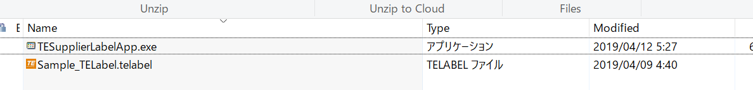

- ご自身のお使いのPCのCドライブに新規にフォルダー『TE Print』作成する。
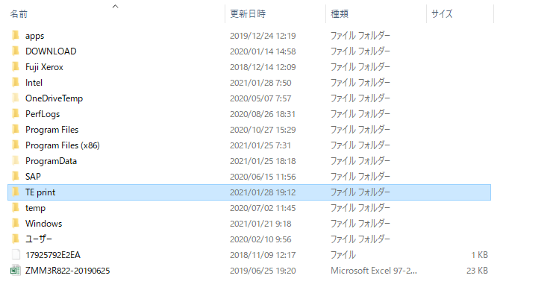

- 新規のフォルダー『TE Print』に２つのファイルを入れる。

- Sample_TELabelを右クリック、プロパティを選択
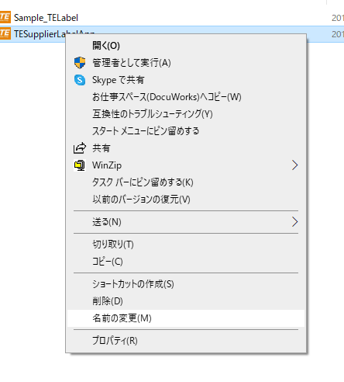

- プログラムの変更を選択－その他のアプリをクリック

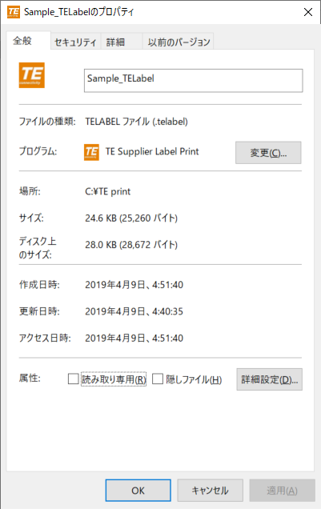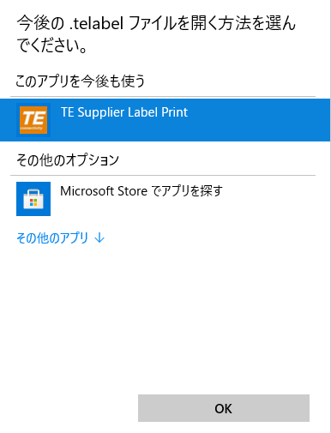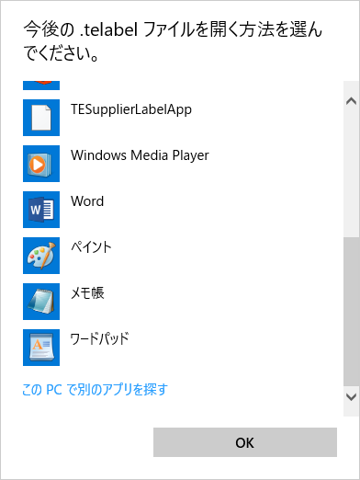

- TE printerを開いて、TESupplierLabelAppを選択後、ファイル名にTESupplierLabelAppが表示されるので、開くボタンをクリック
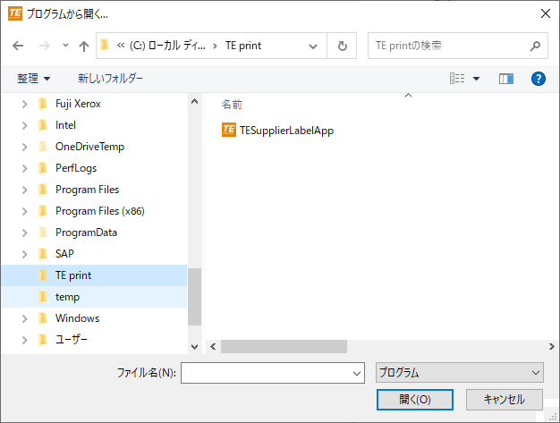

- グーグルクロームでSupplier Portal（IL）を開き、テストでプリントしてみてください。

グーグルクロームで印刷を実施しないと印刷のスクリーンが表示されません。
